

### **JURUSAN INFORMATIKA**

**FAKULTAS SAINS DAN TEKNOLOGI**

**UNIVERSITAS SANATA DHARMA YOGYAKARTA**

**LAPORAN PRAKTIKUM ALGORITMA DAN PEMROGRAMAN**

**Nama : Johanes Yogtan Wicaksono Raharja**

**NIM : 215314105**

1. **Uraian Soal**

Buat program untuk menemukan jenis dan nilai akar dari persamaan kuadrat di mana inputnya adalah a, b dan c masing-masing merupakan koefisien dari x2, x dan konstanta. Program anda harus memuat do-while loop untuk memastikan bahwa nilai a ≠ 0.

1. **Rancangan Program**

**Output**

Persamaan Jenis Akar Kuadrat

=========================================

Masukkan Koefisien x2 (a) : 0

### Masukkan Ulang Selain Angka 0 !!! ###

Masukkan Koefisien x2 (a) : 1

Masukkan Koefisien x1 (b) : 8

Masukkan Konstanta (c) : 16

-----------------------------------------------------------------------

Akarnya tunggal yakni : -4.0

**Proses**

Perintah perulangan do, menampilkan blok pernyataan ...

Membaca data dari keyboard bertipe double dan disimpan ke variable a

Perintah percabangan if, Jika (a==0) maka, menampilkan kalimat untuk memberi tahu user (False)

//Angka yang dimasukkan 0, perintah membaca data diulang

Perintah perulangan while, apabila (a == 0) perintah di blok pernyataan do akan terus diulang (True)

Membaca data dari keyboard bertipe double dan disimpan ke variable b

Membaca data dari keyboard bertipe double dan disimpan ke variable c

Menghitung hasil kali isi variabel Math.pow(b,2) - (4*a*c) dan disimpan ke d

Perintah percabangan if, Jika (d <0) maka, …. (False)

Else if, Jika (d == 0) maka, menampilkan blok pernyataan, menghitung hasil kali -b/(2*a) disimpan ke variabel x1 dan mencetak kalimat serta isi variabel x1 (True)

**Input**

Memesan memori untuk bilangan dengan nama variabel a, b, c, d, x1, dan x2

1. **Capture Program**

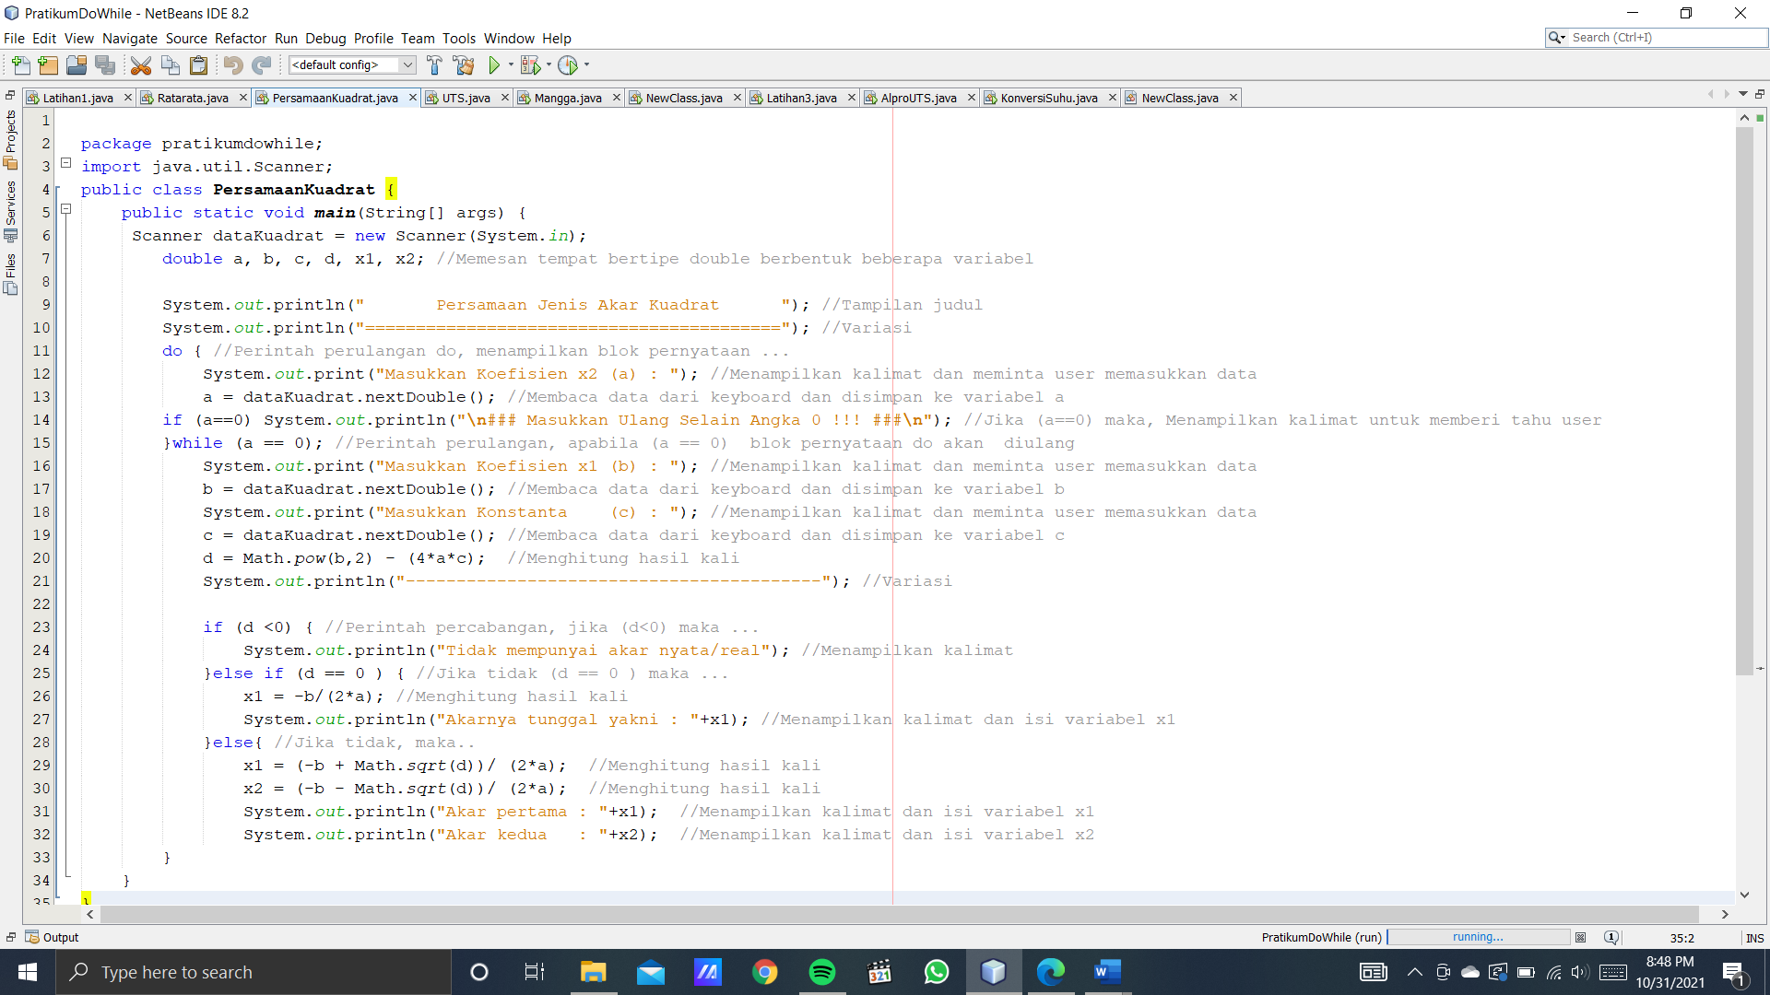

1. **Capture Output**

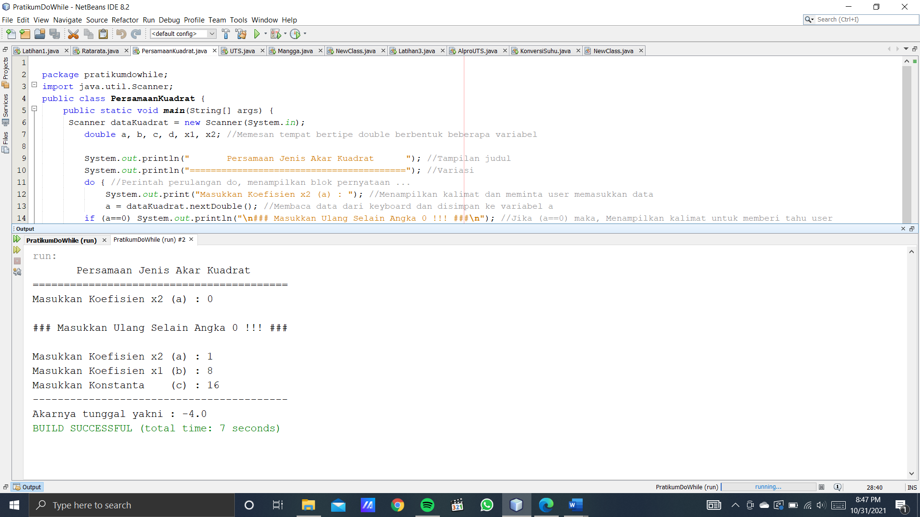

1. **Uraian Soal**

Buat program untuk menentukan nilai final (berupa huruf) mahasiswa berdasarkan nilai uts1, uts2 dan uas yang dimasukkan lewat keyboard. Nilai total dihitung memakai rumus nilai total = 30 % x uts1 + 30 % x uts2 + 40 % x uas. Sedang nilai final ditentukan berdasarkan kriteria berikut:

A : nilai total ≥ 80

B : 65 ≤ nilai total < 80

C : 55 ≤ nilai total < 65

D :50 ≤ nilai total < 55

E : nilai total < 50

Karena nilai tidak mungkin negatif dan harus kurang dari atau sama dengan 100 maka program Anda harus memastikan bahwa nilai yang dimasukkan user terjamin benar dengan cara user meminta memasukkan lagi bila data nilainya masih negatif. Hal ini harus Anda implementasikan memakai perintah do-while.

1. **Rancangan Program**

**Output**

> Nilai Final Mahasiswa <

===================================================

Masukkan Nama Mahasiswa : Johanes Yogtan WR

Masukkan Nilai UTS 1 : 120

Masukkan Nilai UTS 1 : 100

Masukkan Nilai UTS 2 : 96

Masukkan Nilai UAS : -80

Masukkan Nilai UAS : 85

---------------------------------------------------------------------------------------

Johanes Yogtan WR Memiliki Nilai Akhir 92.8 = (A)

**Proses**

Membaca data dari keyboard bertipe string dan disimpan ke variable nama

Perintah perulangan do, menampilkan blok pernyataan ...

Membaca data dari keyboard bertipe double dan disimpan ke variable uts1

//Angka yang dimasukkan 120, perintah membaca data diulang

Perintah perulangan while, apabila (uts1 < 0 || uts1 >100 ) perintah di blok pernyataan do akan terus diulang (True)

Membaca data dari keyboard bertipe double dan disimpan ke variable uts2

Perintah perulangan while, apabila (uts1 < 0 || uts1 >100 ) perintah di blok pernyataan do akan terus diulang (False)

Membaca data dari keyboard bertipe double dan disimpan ke variable uas

//Angka yang dimasukkan -80, perintah membaca data diulang

Perintah perulangan while, apabila (uts1 < 0 || uts1 >100 ) perintah di blok pernyataan do akan terus diulang (False)

Menghitung hasil kali (0.3*uts1)+(0.3*uts2)+(0.4*uas) disimpan ke variabel nilaiTotal

Perintah percabangan if, Jika (d <0) maka, mencetak isi variabel nama, menampilkan beberapa kalimat dan isi variabel nilaiTotal (True)

**Input**

Memesan memori untuk bilangan dengan nama variabel uts1, uts2, uas, dan nilaiTotal

Memesan memori untuk kata/kalimat dengan nama variabel nama

1. **Capture Program**

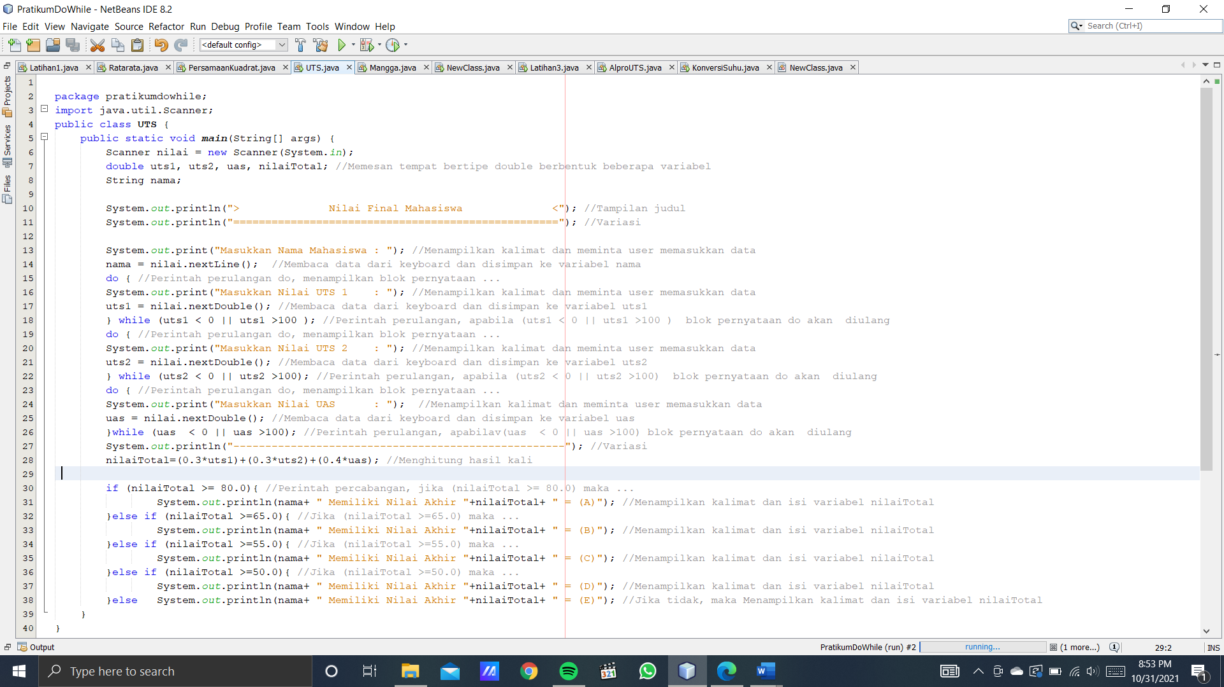

1. **Capture Output**

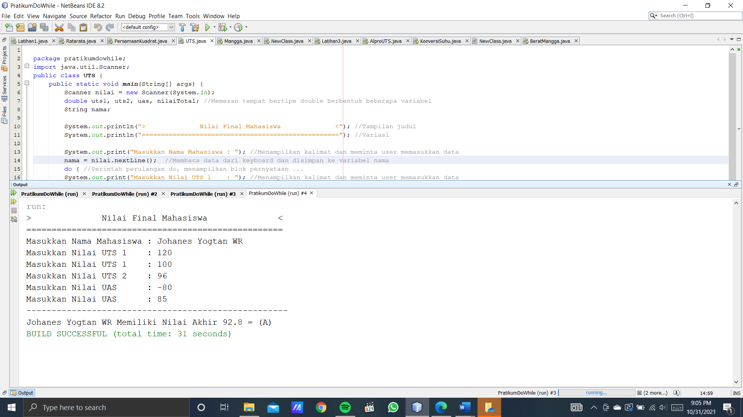

1. **Uraian Soal**

Buat program yang dapat menentukan jumlah setiap jenis kualitas mangga berdasarkan beratnya. Ada 3 jenis kualitas mangga yakni ‘BIASA’, ‘BAGUS’ dan ‘UNGGUL’. Ketiga jenis ini menentukan apakah mangga tersebut akan diekspor, dijual di dalam negeri atau akan dibuat juice. Program Anda pertama-tama membaca jumlah mangga yang akan diproses lalu secara berulang program membaca berat mangga satu persatu. Berdasarkan berat tersebut program menentukan ada berapa mangga yang berkualitas BIASA, B AGUS dan UNGGUL memakai ketentuan berikut:

BIASA : berat kurang dari 500 gram

BAGUS : berat lebih besar atau sama dengan 500 gram tetapi kurang dari 750 gram

UNGGUL : berat lebih dari 750 gram.

Karena berat mangga harus positif ( > 0 ) maka program Anda harus membuat perintah untuk mengulang pemasukan berat mangga apabila berat yang dimasukkan user masih belum positif memakai perintah do-while.

1. **Rancangan Program**

**Output**

Program Kualitas Mangga

=====================================

Banyak Mangga Yang Akan Diproses : 5

Berat Mangga 1 : 300

Berat Mangga 2 : -386

Masukkan Berat Mangga Lebih Besar Dari '0'

Berat Mangga 2 : 386

Berat Mangga 3 : 400

Berat Mangga 4 : 678

Berat Mangga 5 : 800

--------------------------------------------------------------

Dari 5 Mangga Yang Ditimbang :

Kualitas Biasa : 3 buah (Untuk Juice)

Kualitas Bagus : 1 buah (Untuk Dalam Negeri)

Kualitas Unggul : 1 buah (Untuk Exspor)

**Proses**

Menyimpan bilangan 1 ke variabel angka

Menyimpan bilangan 0 ke variabel biasa

Menyimpan bilangan 0 ke variabel bagus

Menyimpan bilangan 0 ke variabel unggul

Membaca data dari keyboard bertipe int dan disimpan ke variable proses

Perintah perulangan while, apabila (angka<=proses) perintah di blok pernyataan akan terus diulang. //Bernilai true hingga variabel sesuai

//Awal blok pernyataan

Perintah perulangan do, menampilkan blok pernyataan ...

Menampilkan kalimaat serta isi variabel angka dan membaca data dari keyboard bertipe int dan disimpan ke variable berat

Perintah percabangan if, Jika (berat<0)maka, mencetak isi variabel nama, menampilkan beberapa kalimat dan isi variabel nilaiTotal

//Angka yang dimasukkan -386, perintah membaca data diulang

Perintah perulangan while, apabila (berat<0) perintah di blok pernyataan do akan terus diulang. //Bernilai true hingga variabel sesuai

Perintah percabangan if, Jika (berat <500) maka, isi variabel biasa ditambah 1

Else if, Jika (berat <500) maka, isi variabel bagus ditambah 1

if, Jika (berat <500) maka, isi variabel unggul ditambah 1

Isi variabel angka ditambah satu

//Akhir blok pernyataan

**Input**

Memesan memori untuk bilangan dengan nama variabel angka, proses, berat, biasa, bagus, dan unggul

1. **Capture Program**

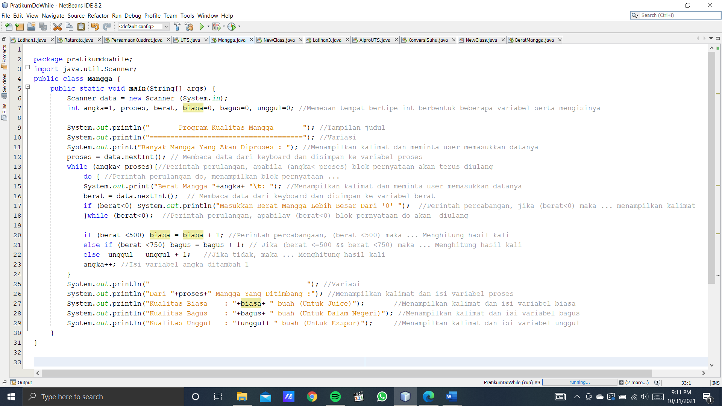

1. **Capture Output**

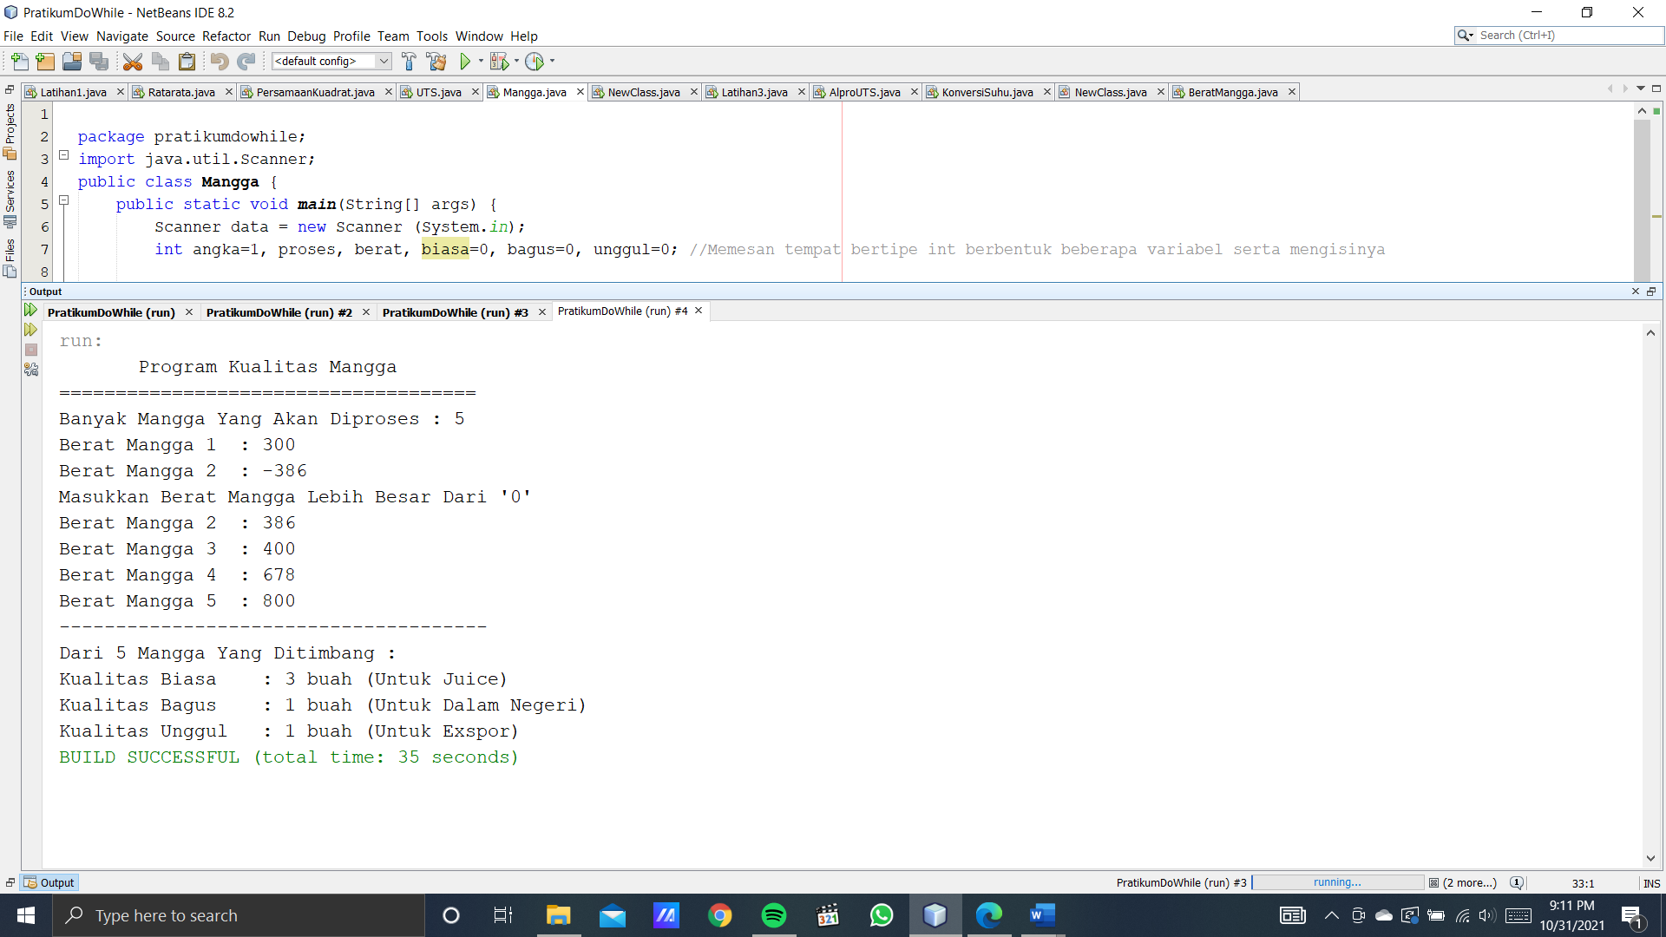

1. **Uraian Soal**

Lakukan modifikasi terhadap program menghitung rata-rata dalam praktikum sebelumnya sedemikian rupa menjadi program statistic sederhana. Dalam program statistik sederhana tersebut program Anda harus mampu membaca sejumlah (misalnya N buah) data real (double) dari keyboard. Kemudian program Anda menampilkan hitungan statistic dari data tersebut yang meliputi data terbesar, data terkecil, rentang data, rata-rata, variansi dan deviasi standard. Input dan output program Anda adalah seperti berikut:

Masukkan banyak data yang akan diolah : 5

Masukkan data ke 1: 4

Masukkan data ke 2: 5 Angka ini dimasukkan lewat keyboard

Masukkan data ke 3: 6

Masukkan data ke 4: 10

Masukkan data ke 5: 5

Data terbesar : 10

Data terkecil : 4

Rentang data : 6

Rata-rata : 8

Variansi : …. (sesuai perhitungan)

Deviasi standard: …. (sesuai perhitungan)

Rumus statitik yang dipakai adalah sbb:

Jika ada N buah data x1, x2, …., xN dan Maks adalah data terbesar, Min adalah data terkecil serta μ adalah rata-rata maka

Rentang data = Maks – Min

Rata-rata = μ = (x1 + x2 + …+ xN) /N

Variansi = [ (x12+ x22+ …+ xN2) – N μ2 ] / N

Deviasi standard = √ (variansi)

1. **Rancangan Program**

**Output**

Program Statistic

Masukkan Data Yang Akan Diproses : 5

--------------------------------------------------

Data ke 1 : 4

Data ke 2 : 5

Data ke 3 : 6

Data ke 4 : 10

Data ke 5 : 5

--------------------------------------------------

Jumlah Bilangan : 30.0

Data terbesar : 10.0

Data terkecil : 4.0

Rentang data : 6.0

Rata-Rata Data : 6.0

Variansi : 4.4

Deviasi Standar : 2.0976176963403033

**Proses**

Menyimpan bilangan 1 ke variabel angka

Menyimpan bilangan 0 ke variabel jum

Menyimpan bilangan 0 ke variabel varian

Menyimpan bilangan 0 ke variabel jumvar2

Menyimpan bilangan 0 ke variabel max

Menyimpan bilangan 0 ke variabel min

Membaca data dari keyboard bertipe int dan disimpan ke variable proses

Perintah perulangan while, apabila (angka<=proses) perintah di blok pernyataan akan terus diulang. //Bernilai true hingga variabel sesuai

//Awal blok pernyataan

Menampilkan kalimat serta isi variabel angka dan membaca data dari keyboard bertipe double dan disimpan ke variable dataN

Menghitung hasil kali jum + dataN dan disimpan ke variabel jum

Menghitung hasil kali += Math.pow(dataN,2);dan disimpan ke variabel varian

Perintah percabangan if, Jika (angka == 1) maka, dataN = max dan dataN = min

Else if, Jika (dataN > max) maka, dataN = max

Else if, Jika (dataN < min) maka, min = dataN

Isi variabel angka ditambah satu

//Akhir blok pernyataan

Menghitung hasil kali max-min dan disimpan ke variabel rnt

Menghitung hasil kali jum/proses dan disimpan ke variabel rata

Menghitung hasil kali (varian - (proses*Math.pow(rata,2)))/prosesdan disimpan ke variabel jumvar2

Menghitung hasil kali Math.sqrt(jumvar2) dan disimpan ke variabel devStan

**Input**

Memesan memori untuk bilangan dengan nama angka , proses, dataN, rata, jum , varian , jumvar2, max , min , rnt, dan devStan

1. **Capture Program**

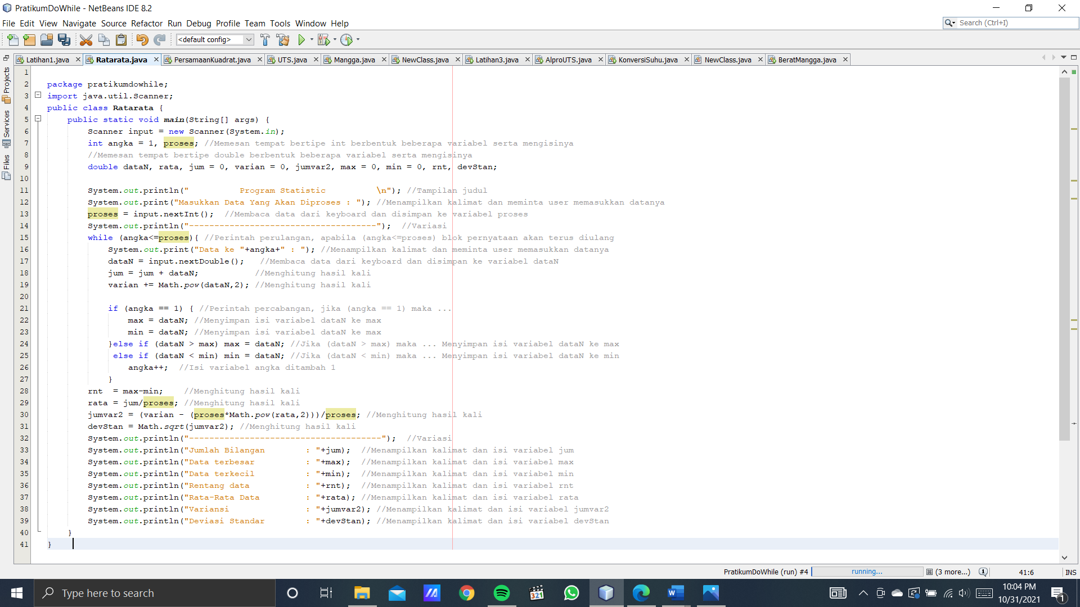

1. **Capture Output**

